**江苏省仪征中学2023—2024学年度第一学期高三历史学科作业**

**选择题专项训练8（中国近代史2）**

研制人：刘明森 审核人：杨丽娟

班级：________姓名：________学号：________日期：___________作业时长：__20分钟_____

1．19世纪50年代后，各地商人争相到上海采购，逐渐形成若干帮别，其中比较大的有北京帮、东北帮、川帮等，还有来自西北、西南边远省份的规模较小的帮别。各地客帮采购贩运，推动了转批分销业务的发展，材料主要反映了

A．区域经济水平存在差别 B．口岸辐射效应显著

C．列强资本深入中国内地 D．传统商路日趋衰落

2．1872年，直隶总督兼北洋大臣李鸿章力倡由官方招商购置轮船，同时许以运漕之利，发展由官方控制的轮运事业。其目的在于“略分洋商之利”，“使我内江外海之利，不致为洋人占尽”。由此可见，轮船招商局的创办

A．有利于清朝军事近代化 B．表明清政府放宽对民间设厂限制

C．践行了实业救国的思想 D．一定程度抵制了列强的经济侵略

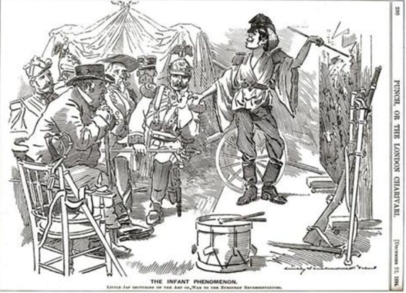3．下图是英国的讽刺漫画《婴孩现象》，创作在甲午战后。图中日本矮子穿得不伦不类像个小丑，却指手画脚，神气活现地在给各老牌西方帝国的军官们上孙子兵法课。下列对此解读正确的是

1. 日本以自己的实力征服了西方列强
2. 甲午战后列强掀起了瓜分中国的狂潮

C．表达了西方列强对日本的复杂心态

D．联合成为该阶段列强侵华的主要特点

4．1904年5月，大清王朝外务部批准济南正式开埠。同年，《东方杂志》撰文评论道：“德国尝以独占山东全省利益，屡向北京政府要求权力，其所经营者，著著进步……遂将济南、潍县、周村三处开为商埠，俾利权不致为德人所垄断。”这可用于说明清政府自开商埠

A．出于抵御帝国主义瓜分的考量 B．阻断了列强抢占租借地的潮流

C．旨在改变中国半殖民地的状况 D．回应了全世界华人的舆论呼声

5．孙中山指出：“共和者，我国治世之神髓，先哲之遗业也。我国民之论古者，莫不倾慕三代之治，不知三代之治，实能得共和之神髓而行之者也……即此所以慕古之意，正富有理想之证据，亦大有进步之机兆也。”这表明孙中山

A．借助传统文化阐述共和思想 B．对三民主义内涵进行修正

C．以传承儒家政治理想为宗旨 D．革命的救国意志更加坚定

6．1916年，段祺瑞指出“日本人既已加入（一战），我若不参加，日本对青岛势必染指掠夺”，而“德国虽系当今之强国，但众怒难犯，料其难以取胜。将来协约国取得胜利……中国也是战胜国之一，和会上有我一席之地”。据此判断，段祺瑞主张参战的动机是

A．维护国家主权利益 B．反抗日本对华侵略

C．扩大皖系军阀势力 D．改变中国弱国地位

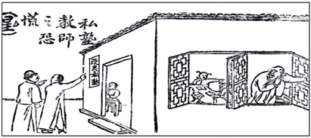7．为进一步推进近代小学教育，1915年初，袁世凯政府出台多条法令，要求各地按照新的要求开展小学教育。漫画创作于此时，画中两人朝着标有“改良私塾”的学屋走去，其中一人戴着礼帽，另一人为陪同人员，而私塾内的老先生见此情形，遁窗而逃。这反映了

A．读书人与政府矛盾激化 B．传统教育稳定发展

C．教育变革顺应时代发展 D．近代教育转型曲折

8．戊戌维新以后，中国的自然科学活动蓬勃兴起，并对五四新文化运动产生重要影响；五四时期自然科学工作者的科学活动，是五四新文化运动的必然组成部分，与当时人文学者的科学启蒙具有同等的价值和意义。对材料理解准确的是

A．戊戌维新运动促进自然科学的兴起 B．五四新文化运动促进自然科学发展

C．自然科学同样具有思想启蒙的作用 D．自然科学促进五四新文化运动发展

9．1926年7月，中国共产党的四届三次扩大会议对广东农民运动决议中，提出减租25％，即“二五减租”政策，借贷利率不得超过二分；同年9月，中国国民党联席会议作出了“减轻佃农田租25％”“禁止重利盘剥，最高利率年利不得超过20％”的规定。这

A．奠定国共两党合作基础 B．推动国民大革命的发展

C．巩固抗日民族统一战线 D．加速了解放战争的胜利

10．元兴茶庄在1930年《北洋画报》中刊登的一则广告写道：“您要是喝茶，就喝花篮商标的，它的……制法新颖，装潢特奇；它的……货色高选，价格减低；他……宗旨是发扬国产，他……主义是实行薄利。”广告刊登后，元兴茶庄的头批数万罐茶不到一日便售完。这表明

A．爱国情怀与经济利益相结合 B．企业收入主要依靠广告宣传

C．广告宣传扩大商品流通范围 D．中国茶叶的国际竞争力增强

11．苏区时期，鉴于小商品经济的“两重”性质，苏维埃政权肯定其积极的一面，提出了保护与鼓励的政策。同时，中共认为农民投入到市场活动，是小生产者的商品生产，为防止新的资本主义剥削，苏区要以公有经济为主要方向，经过长期发展以逐渐对私人经济占尽优势并取得领导地位。由此可推知，苏区时的小商品经济政策

A．服务于苏维埃统治需要 B．是对社会主义市场经济体制探索

C．旨在增加政府财政收入 D．有利于保障战略物资的稳定供应

12．在抗日战争研究中，有学者认为《新华日报》担当了在国统区开展政治动员的重任，扩大了抗日民族统一战线。也有多位研究者指出，中共展开战略性“团结”叙事，与统一战线互相构建、形塑。上述研究成果

A．表明历史研究领域不断扩大 B．彰显了中共抗战的领导地位

C．突出了团结抗战胜利的意义 D．反映了舆论宣传的重要作用

13．1941年初，《解放》周刊发表社论，明确提出“我们欢迎他地的资本家到抗日根据地开办实业，并切实保护他们的营业”。根据地在发展公营经济的同时也注重保护私人工商业。这说明当时的根据地

A．发展经济是首要任务 B．建设新民主主义经济

C．维护了革命统一战线 D．打破了日伪经济封锁

14．1939年，陕甘宁边区政府规定“凡属边区农民，无论男女老少，只要赞成并能遵守本社一切规定者，均得加入本社为社员”，这一规定将贫困人口完全纳入了互助社组织，使人民树立起积极参加生产、努力脱贫的意识。当时边区政府成立互助社的直接目的是

A．恢复和发展农业生产 B．配合根据地的土地改革

C．废除农村土地私有制 D．巩固抗日民族统一战线

15．1943年元旦，时任伪南京国民政府主席汪精卫发表演讲，指出：“渝（重庆）方的将士已完全失掉了东亚人的灵魂，只剩了一个供英美人指挥的躯壳，拿着英美人所给予的武器来做大东亚战争的叛逆者。说到这里，可痛可恨。”这反映出当时

A．南京政府抗日到底的决心 B．反法西斯同盟合作成效显著

C．英美侵略中国的狼子野心 D．日本“以华制华”彻底失败

16．1946年12月底到1947年1月初，在中国共产党的领导下，天津、上海、南京、开封、重庆、昆明、武汉、广州、杭州、苏州等几十个大中城市的群众举行示威，要求美军退出中国，要求国民党政府改善人民生活、停止内战。这些行动

A．与解放区的土地改革运动交相呼应 B．说明党的工作重心转移到城市

C．反映阶级矛盾开始上升为主要矛盾 D．配合了人民解放军的战略行动